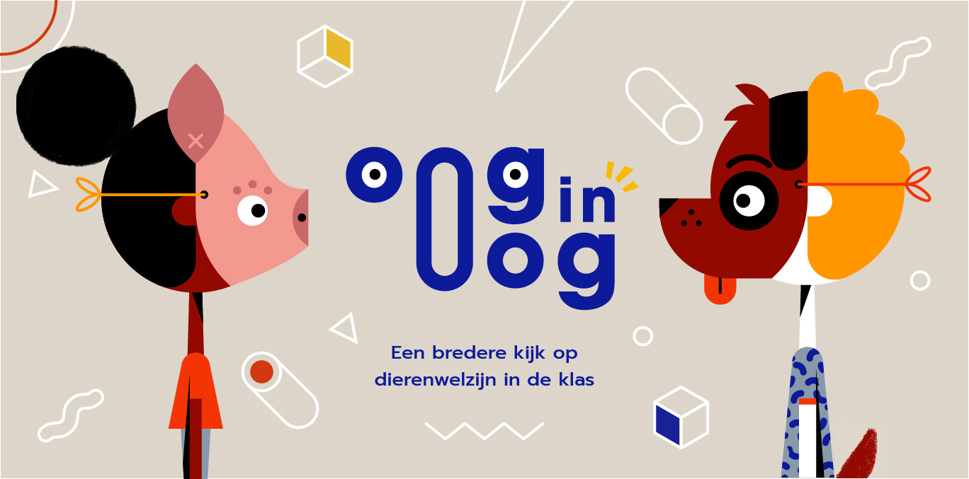

Q&A

Hoe is het lessenpakket ‘Oog in oog’ tot stand gekomen?

In opdracht van Vlaams minister voor Dierenwelzijn en Onderwijs Ben Weyts lanceerde de dienst Dierenwelzijn van het Departement Omgeving een oproep om educatief materiaal over dierenwelzijn te ontwikkelen. Men was op zoek naar een vernieuwende aanpak met oog voor duurzaamheid en de noden van de leerkracht, waarbij het lesmateriaal duidelijk vertrekt van de eindtermen. De opdracht werd toegewezen aan Djapo.

Waarom is het nodig om educatief materiaal over dierenwelzijn aan te bieden?

Informeren, sensibiliseren en responsabiliseren zijn speerpunten van het Vlaamse beleid rond dierenwelzijn. Het is belangrijk om kinderen en jongeren daar zo vroeg mogelijk bij te betrekken, als potentiële diereneigenaars en mogelijke consumenten van dierlijke producten van vandaag en morgen.

Voor wie is ‘Oog in oog’?

‘Oog in oog’ richt zich naar leerkrachten uit het kleuter-, lager en secundair onderwijs. Al het materiaal wordt gebundeld aangeboden op de website www.dierenwelzijnindeklas.be. Er wordt telkens vertrokken vanuit de leefwereld en interesses van de leerlingen en vanuit de eindtermen. Naast het lesmateriaal vinden de leerkrachten extra ideeën in interessante blogberichten en werd er een ‘Oog in oog’-klaskalender en – in samenwerking met Het Geluidshuis – een aantrekkelijk ‘Oog in oog’-lied ontwikkeld. Leerkrachten die meer handvatten aangereikt willen krijgen om performant aan de slag te gaan rond dierenwelzijn, kunnen bovendien inspiratie halen uit de gratis webinars. Leerkrachten uit het kleuter- en lager onderwijs kunnen de reeds gegeven webinars herbekijken op de website. Leerkrachten uit het secundair onderwijs kunnen op 2 november 2021 gratis deelnemen aan het webinar of het op een later moment herbekijken.

Wat biedt ‘Oog in oog’ aan leerkrachten en leerlingen?

Dierenwelzijn kan hevige emoties oproepen. Ethische kwesties zijn nooit veraf. ‘Oog in oog’ biedt leerkrachten instrumenten om enerzijds objectieve informatie aan te reiken aan de leerlingen, en anderzijds een open en kritische sfeer te creëren. Op die manier kunnen leerlingen kennis opbouwen, maar leren ze ook een eigen mening te vormen en die vervolgens te beargumenteren.

‘Oog in oog’ reikt lesmateriaal aan over vijf deelthema’s: dierenwelzijn, gezelschapsdieren, landbouwdieren, exotische dieren en proefdieren. Binnen elk thema werd een leerlijn opgebouwd. In alle leeftijdsgroepen wordt vertrokken van het thema dierenwelzijn. Aan de hand van de vijf vrijheden leren de leerlingen wat dierenwelzijn inhoudt, waarom goed voor dieren zorgen belangrijk is en welke rol de mens daarin speelt. Ze zien bovendien in dat mens en dier onlosmakelijk met elkaar verbonden zijn als deel van een groter geheel. Ook het thema gezelschapsdieren komt in alle leeftijdsgroepen aan bod. In dat thema beseffen de leerlingen dat een gezelschapsdier in huis halen een bewuste keuze moet zijn, waar ook verantwoordelijkheden en gevolgen aan vasthangen. Het thema landbouwdieren vertrekt van de behoeften van landbouwdieren en het leven op een (industriële) boerderij. De oudere leerlingen beseffen dat de mens – als eigenaar en als consument van dierlijke producten – een verantwoordelijkheid op te nemen heeft in het welzijn van de dieren. Exotische dieren komen aan bod vanaf de 2e graad lager onderwijs. Het thema proefdieren wordt enkel behandeld in het secundair onderwijs. Al het lesmateriaal werd inhoudelijk en didactisch afgetoetst bij experts.

Wanneer is het lesmateriaal beschikbaar?

Het lesmateriaal wordt gefaseerd gelanceerd. Sinds oktober 2020 is het materiaal over dierenwelzijn en gezelschapsdieren voor het kleuter- en lager onderwijs beschikbaar op www.dierenwelzijnindeklas.be. Vanaf oktober 2021 zijn diezelfde thema’s beschikbaar voor het secundair onderwijs. De thema’s landbouwdieren, proefdieren en exotische dieren worden in de loop van de komende twee jaren aangevuld.

Wat is Djapo?

Djapo is een educatieve organisatie die inzet op Educatie voor Duurzame Ontwikkeling. Djapo werkt samen met het onderwijs om kinderen en jongeren te leren omgaan met maatschappelijke uitdagingen. Kinderen en jongeren worden aangezet om enerzijds kennis op te bouwen en anderzijds onderbouwd en bewust na te denken, te reflecteren en zelf keuzes te maken. Djapo’s aanbod bestaat o.a. uit educatief materiaal, vormingen voor leerkrachten, procesbegeleidingen, coaching en advies. Djapo ontwikkelde ‘Oog in oog’ in opdracht van het Departement Omgeving van de Vlaamse overheid.

Meer info: www.dierenwelzijnindeklas.be

Contact:
Michaël Devoldere, woordvoerder Ben Weyts
+32 484 14 08 19

Djapo
Lien De Rieck, coördinator
Lien.derieck@djapo.be | +32 472 11 67 00

